PROPOSAL TUGAS I
Mata Kuliah 11S3133 - Pengembangan Aplikasi Berbasis Web
Pengembangan Aplikasi Reservasi Ruangan Berbasis Web
dengan JavaScript dan Bantuan Generative AI sebagai Asisten Pemrograman
Disusun oleh:
Nama : Dea Maranata Siregar
NIM : 11S24008
Program Studi Informatika
Dosen Pengampu: Arie Satia Dharma, S.T, M.Kom.
Fakultas Informatika dan Teknik Elektro
Institut Teknologi Del
Oktober 2026

Ringkasan
Dokumen ini adalah proposal Tugas I mata kuliah Pengembangan Aplikasi Berbasis Web. Proposal menjelaskan pengembangan aplikasi Reservasi Ruangan berbasis web yang ditulis dengan JavaScript murni, dengan memanfaatkan Generative AI sebagai asisten pemrograman. Aplikasi mengelola ruangan dan reservasi, mendeteksi jadwal bentrok, menegakkan aturan jam operasional dan kapasitas, serta menampilkan slot waktu yang masih kosong.
Penilaian tugas ini bukan hanya pada aplikasinya, tetapi pada kemampuan memberi instruksi kepada AI, mengevaluasi kode yang dihasilkan, menemukan kesalahan, memperbaikinya, dan menjelaskan keputusan yang diambil. Karena itu proposal ini memuat contoh prompt beserta alasannya, delapan temuan masalah pada kode awal beserta perbaikannya, dan bukti pengujian berupa 26 uji otomatis, uji antarmuka di browser, serta screenshot aplikasi. Kode sumber dan dokumentasi disimpan pada repositori GitHub.

Daftar Isi
- Pendahuluan
- Alat dan Teknologi yang Digunakan
- Perancangan Program
- Proses Pengembangan dengan AI (Prompt Engineering)
- Evaluasi Kode, Identifikasi Kesalahan, dan Perbaikan
- Hasil Aplikasi dan Pengujian
- Pengelolaan Repositori GitHub
- Refleksi, Kesimpulan, dan Penutup
Lampiran A: Kode Sumber reservasi.js. Lampiran B: Bukti Percakapan dengan AI.

1. Pendahuluan

1.1 Latar Belakang
Generative Artificial Intelligence (AI) telah mengubah cara pengembang perangkat lunak merancang, menulis, menguji, dan memperbaiki kode. Alat seperti ChatGPT, Google Gemini, GitHub Copilot, dan Claude dapat menjelaskan konsep, menghasilkan potongan kode, menemukan kesalahan, serta menyarankan struktur aplikasi. Meskipun sangat membantu, keluaran AI tidak selalu benar, aman, atau sesuai kebutuhan. AI dapat menghasilkan kode yang tampak meyakinkan tetapi mengandung bug, celah keamanan, atau asumsi yang keliru.
Karena itu, penggunaan AI dalam pemrograman menuntut kemampuan berpikir kritis, verifikasi teknis, dan tanggung jawab terhadap hasil akhir. Pengembang tetap menjadi pihak yang memutuskan, bukan sekadar menyalin hasil AI. Tugas ini melatih sikap tersebut melalui pengembangan sebuah program sederhana yang prosesnya didokumentasikan secara lengkap.
Studi kasus yang dipilih adalah aplikasi reservasi ruangan. Domain ini terlihat sederhana, tetapi penuh jebakan yang sering terlewat pada kode hasil AI: tanggal yang tidak ada di kalender, perbandingan jam, jadwal yang hanya bersentuhan, perbedaan zona waktu, serta konsistensi data saat reservasi dibatalkan. Justru kasus-kasus tepi seperti inilah yang menuntut pengembang berpikir kritis.

1.2 Rumusan Masalah
- Bagaimana menyusun prompt yang jelas agar AI menghasilkan kode JavaScript yang relevan dengan kebutuhan?
- Bagaimana mengevaluasi dan menguji kode hasil AI untuk menemukan kesalahan, terutama pada kasus tepi tanggal dan jam?
- Bagaimana memperbaiki kesalahan tersebut dan menjelaskan keputusan yang diambil?
- Bagaimana mendokumentasikan seluruh proses pada repositori GitHub?

1.3 Tujuan
- Mengembangkan aplikasi reservasi ruangan berbasis web dengan JavaScript dan bantuan AI generatif.
- Mendemonstrasikan teknik pemberian instruksi (prompting) yang efektif beserta alasannya.
- Mengidentifikasi, memperbaiki, dan memverifikasi kesalahan pada kode hasil AI.
- Menyimpan kode dan dokumentasi pada repositori GitHub secara terstruktur.

1.4 Batasan Masalah
- Aplikasi berjalan sepenuhnya di sisi klien (browser) tanpa server dan tanpa basis data; data disimpan di localStorage.
- Aplikasi bersifat single-user dan tidak memiliki fitur login.
- Reservasi berulang (mingguan) dan reservasi lintas hari tidak didukung.
- Pengerjaan dilakukan secara individu dalam waktu satu minggu.

2. Alat dan Teknologi yang Digunakan
Tabel berikut merangkum alat dan teknologi yang dipakai beserta alasan pemilihannya.
Komponen | Pilihan | Alasan
Asisten AI | Claude (Anthropic) | Mampu menjelaskan kode, melakukan review, dan menerima instruksi bertahap dalam percakapan yang sama.
Bahasa | JavaScript (ES2020), HTML5, CSS3 | Bahasa utama pengembangan web. Tanpa framework sehingga seluruh baris kode dapat dipahami dan diverifikasi sendiri.
Penyimpanan data | localStorage | Sederhana, tanpa server, cukup untuk aplikasi satu pengguna.
Pengujian logika | Node.js dan node:test | Test runner bawaan Node.js, tanpa dependensi tambahan.
Pengujian antarmuka | Playwright (Chromium) | Menjalankan skenario di browser sungguhan dengan zona waktu Asia/Bangkok.
Editor | Visual Studio Code | Dukungan ekstensi dan debugging di browser.
Version control | Git dan GitHub | Syarat tugas; riwayat commit menjadi bukti proses pengembangan.

3. Perancangan Program

3.1 Deskripsi dan Fitur
Aplikasi membantu pengelola gedung atau kampus mengatur pemakaian ruangan tanpa jadwal bentrok. Fitur yang dirancang adalah sebagai berikut.
No | Fitur | Deskripsi
F1 | Kelola ruangan | Menambah dan menghapus ruangan dengan nama unik dan kapasitas.
F2 | Buat reservasi | Mengisi ruangan, pemesan, peserta, keperluan, tanggal, serta jam mulai dan selesai.
F3 | Deteksi bentrok | Menolak reservasi yang waktunya menimpa reservasi aktif lain pada ruangan dan tanggal yang sama.
F4 | Cek slot kosong | Menampilkan jam mulai yang masih tersedia untuk durasi tertentu; klik untuk mengisi formulir.
F5 | Batalkan reservasi | Membatalkan reservasi yang belum dimulai; slot menjadi kosong kembali.
F6 | Jadwal dan filter | Daftar reservasi terurut dengan filter ruangan dan tanggal serta status Aktif, Selesai, atau Dibatalkan.
F7 | Penyimpanan otomatis | Data tetap ada setelah halaman dimuat ulang.
F8 | Validasi input | Menolak data tidak valid dengan pesan galat yang jelas.

3.2 Aturan Bisnis
Aturan bisnis ditetapkan sebelum meminta AI menulis kode, agar dapat dipakai sebagai patokan saat mengevaluasi hasilnya.
Kode | Aturan
A1 | Nama ruangan wajib dan unik (tidak peka huruf besar/kecil); kapasitas bilangan bulat 1 sampai 500.
A2 | Nama pemesan dan keperluan wajib; tanggal harus ada di kalender dan tidak di masa lalu; untuk hari ini, jam mulai harus belum lewat.
A3 | Jam operasional 08:00 sampai 20:00; jam mulai dan selesai kelipatan 30 menit; durasi 30 menit sampai 4 jam.
A4 | Jumlah peserta bilangan bulat minimal 1 dan tidak melebihi kapasitas ruangan.
A5 | Dua reservasi aktif pada ruangan dan tanggal yang sama tidak boleh saling menimpa; yang hanya bersentuhan (selesai 11:00, mulai 11:00) diperbolehkan.
A6 | Satu pemesan maksimal 2 reservasi aktif per hari.
A7 | Reservasi hanya dapat dibatalkan sebelum dimulai; reservasi dibatalkan tidak memblokir slot dan tidak dihitung pada batas per hari.
A8 | Ruangan yang masih memiliki reservasi aktif (belum selesai) tidak boleh dihapus.

3.3 Arsitektur dan Struktur Berkas
Kode dipisah menjadi dua lapisan. Berkas reservasi.js berisi seluruh aturan bisnis dan sama sekali tidak menyentuh DOM, sedangkan app.js hanya mengurus tampilan dan event. Waktu sekarang tidak dibaca langsung di dalam logika, melainkan dikirim sebagai parameter { date, time }. Dengan begitu aturan seperti "jam mulai sudah lewat" dapat diuji pada waktu tertentu tanpa menunggu jam berubah, dan hasilnya sama di komputer mana pun.
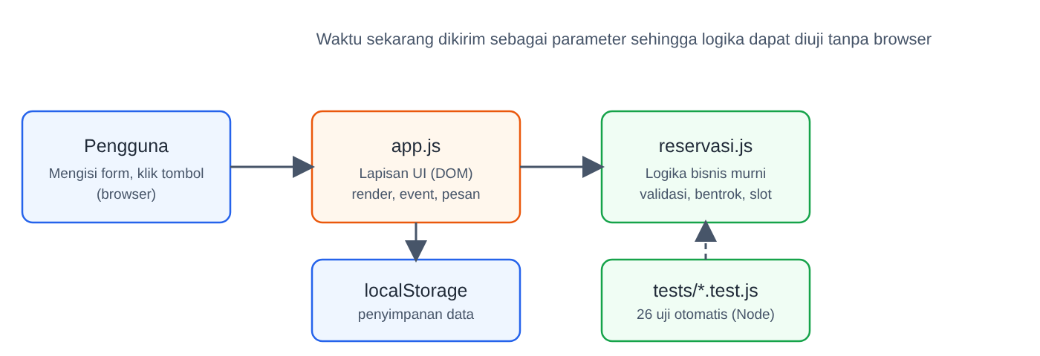
Gambar 1. Arsitektur aplikasi: UI, logika bisnis, penyimpanan, dan pengujian
reservasi-ruangan/
├── index.html # struktur halaman
├── style.css # tampilan
├── reservasi.js # logika bisnis (tanpa DOM)
├── app.js # antarmuka: render dan event
├── tests/
│ └── reservasi.test.js # 26 uji otomatis
├── docs/ # proposal dan screenshot
├── package.json
└── README.md

3.4 Alur Kerja Pengembangan
Pengembangan mengikuti siklus Prompt, Review, Uji, Perbaiki, Verifikasi, dan Dokumentasi. Kode dari AI tidak langsung dipakai, melainkan dibaca, dijalankan, dan diuji terlebih dahulu. Jika ditemukan masalah, siklus diulang dengan prompt yang lebih spesifik.
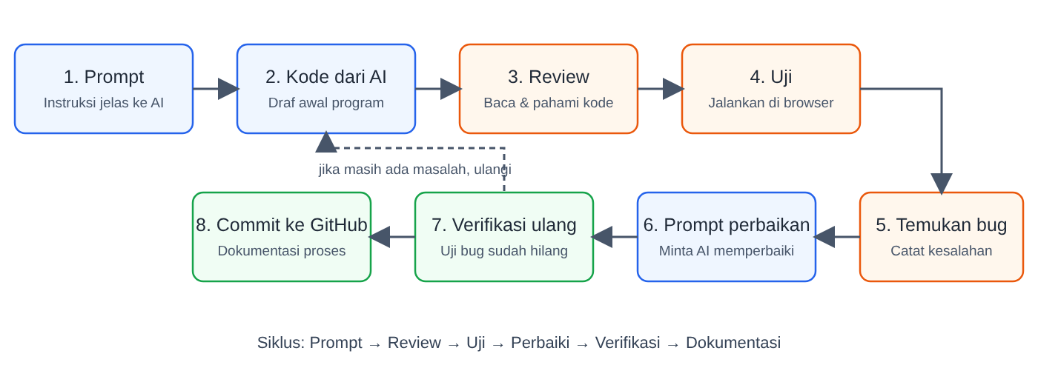
Gambar 2. Alur kerja pengembangan dengan AI sebagai asisten

4. Proses Pengembangan dengan AI (Prompt Engineering)
Bagian ini menjelaskan instruksi yang diberikan kepada AI, alasan di balik rumusannya, serta hasil yang diperoleh pada tiap iterasi.

4.1 Iterasi 1: Prompt Awal yang Terlalu Umum
Prompt 1
Buatkan aplikasi reservasi ruangan pakai JavaScript.

Prompt ini terlalu singkat. AI harus menebak fitur, aturan jam, cara menangani bentrok, dan struktur berkas. Hasilnya adalah satu berkas besar yang mencampur logika dan tampilan, dengan pengecekan bentrok sederhana dan hampir tanpa validasi. Pelajaran yang diambil: prompt yang kabur menghasilkan keluaran yang kabur, sehingga biaya revisi menjadi besar.

4.2 Iterasi 2: Prompt Terstruktur dengan Aturan Bisnis
Prompt kemudian dirumuskan ulang dengan menyebutkan peran, konteks, batasan teknis, aturan bisnis A1 sampai A8, dan format keluaran.
Prompt 2
Kamu adalah asisten pemrograman web untuk mahasiswa. Buatkan aplikasi Reservasi Ruangan dengan JavaScript murni (tanpa framework dan library), data disimpan di localStorage.
Fitur: kelola ruangan, buat dan batalkan reservasi, deteksi bentrok, cek slot kosong, jadwal dengan filter.
Aturan bisnis: [tempel aturan A1 sampai A8 dari Bab 3.2].
Batasan: pisahkan logika bisnis (reservasi.js, tanpa DOM, waktu sekarang dikirim sebagai parameter) dari UI (app.js); beri komentar bahasa Indonesia; jangan gunakan innerHTML untuk data pengguna; bandingkan jam sebagai angka menit.
Format keluaran: satu blok kode per berkas, lalu jelaskan singkat fungsi utama.

Prompt ini lebih efektif karena (1) peran dan konteks mengarahkan gaya jawaban, (2) aturan bisnis yang eksplisit mengurangi tebakan dan menjadi patokan evaluasi, (3) batasan arsitektur membuat logika dapat diuji terpisah dan deterministik, dan (4) instruksi spesifik tentang jam dan innerHTML menutup dua sumber bug yang sudah dikenal. Hasilnya jauh lebih dekat dengan kebutuhan, tetapi setelah direview dan diuji masih ditemukan sejumlah masalah (Bab 5).
[ TEMPEL SCREENSHOT DI SINI ]
Tempel screenshot percakapan ASLI Anda dengan AI untuk Prompt 2 beserta jawabannya (ganti kotak ini).
Gambar 3. Percakapan dengan AI untuk Prompt 2 (screenshot pribadi)

4.3 Iterasi 3: Prompt Review dan Perbaikan
Setelah menjalankan kode dan menemukan masalah secara mandiri, AI diminta melakukan review dengan arahan spesifik, bukan sekadar "perbaiki kode ini".
Prompt 3
Berikut reservasi.js hasil jawabanmu. Saat saya uji: (a) tanggal 30 Februari diterima, (b) reservasi 09:00-10:00 dan 10:00-11:00 di ruangan yang sama dianggap bentrok, (c) reservasi yang sudah dibatalkan masih memblokir slot, (d) pukul 05:00 pagi "hari ini" terbaca sebagai kemarin.
Jelaskan penyebab tiap masalah, lalu perbaiki. Setelah itu periksa apakah masih ada risiko lain (zona waktu, validasi jam, data rusak, keamanan). Tunjukkan bagian kode yang diubah dan alasannya.

Prompt ini efektif karena melampirkan gejala yang dapat direproduksi, meminta penjelasan penyebab (bukan hanya solusi), dan meminta AI memeriksa risiko tambahan. Dengan demikian pengembang ikut memahami masalahnya dan dapat memverifikasi usulan perbaikan.

4.4 Iterasi 4: Meminta Pengujian Otomatis
Prompt 4
Tulis uji otomatis dengan node:test untuk reservasi.js. Cakup tiap aturan bisnis A1 sampai A8, termasuk kasus tepi: tanggal tidak ada di kalender, tahun kabisat, jadwal bersentuhan, jam sebelum 10:00 (satu digit), pembatalan yang sudah dimulai, dan data localStorage rusak. Uji harus lulus pada zona waktu berbeda. Jangan ubah reservasi.js; jika ada uji yang gagal, jelaskan dulu penyebabnya.

Instruksi "jangan ubah reservasi.js" dan "jelaskan dulu penyebabnya" disengaja: pengujian harus menilai kode, bukan menyesuaikan diri dengan kode. Persyaratan "lulus pada zona waktu berbeda" memastikan logika tidak diam-diam bergantung pada zona waktu komputer.

4.5 Prinsip Prompting yang Diterapkan
Prinsip | Penerapan pada tugas ini
Spesifik | Menyebut bahasa, fitur, batasan arsitektur, dan format keluaran secara eksplisit.
Berbasis aturan | Aturan bisnis A1 sampai A8 ditulis lebih dulu sebagai patokan benar atau salah.
Iteratif | Tidak berhenti pada jawaban pertama; setiap temuan diumpankan kembali ke AI.
Menyertakan bukti | Melampirkan gejala yang dapat direproduksi agar AI tidak menebak.
Meminta alasan | Meminta penjelasan penyebab sehingga pengembang paham, bukan hanya menyalin.
Verifikasi mandiri | Semua perbaikan diuji ulang; kebenaran tidak diasumsikan dari keyakinan AI.

5. Evaluasi Kode, Identifikasi Kesalahan, dan Perbaikan
Evaluasi dilakukan dengan membaca kode baris demi baris, membandingkannya dengan aturan bisnis, menjalankannya di browser, lalu mencoba masukan yang tidak biasa. Berikut ringkasan delapan temuan.
No | Masalah pada kode awal | Dampak | Perbaikan
1 | Tanggal divalidasi dengan new Date() dan jam tanpa batas | "2026-02-30" melompat ke 2 Maret; jam "25:99" lolos. | Cocokkan ulang komponen tanggal dan jam.
2 | Jam dibandingkan sebagai teks | "9:00" dianggap lebih besar dari "10:00"; urutan dan bentrok salah. | Ubah ke menit (angka).
3 | Pengecekan bentrok tidak tepat | Jadwal bersentuhan ditolak, atau tumpang tindih sebagian lolos. | aStart < bEnd && aEnd > bStart.
4 | Hari ini dari toISOString() | Memakai UTC; di UTC+7 sebelum 07:00 terbaca kemarin. | Ambil tanggal lokal dari komponen Date.
5 | Reservasi batal tetap dihitung | Slot tetap terblokir setelah dibatalkan. | Hanya status aktif yang dihitung.
6 | Ruangan dapat dihapus bebas | Reservasi aktif kehilangan ruangan. | Tolak jika ada reservasi aktif.
7 | Menyisipkan teks dengan innerHTML | Celah XSS pada nama dan keperluan. | createElement dan textContent.
8 | JSON.parse langsung pada localStorage | Data kosong atau rusak membuat aplikasi gagal dimuat. | try/catch dan normalizeState.

5.1 Temuan 3: Pengecekan Bentrok dan Perbandingan Jam
Pengecekan bentrok adalah inti aplikasi sehingga diperiksa paling teliti. Contoh potongan kode awal (disederhanakan untuk ilustrasi):
// KODE AWAL (bermasalah)
const bentrok = reservasi.some(b =>
b.ruang === ruang && b.tanggal === tanggal &&
mulai <= b.selesai && selesai >= b.mulai); // jam berupa teks "9:00"

Ada dua masalah. Pertama, operator <= dan >= menganggap jadwal yang hanya bersentuhan (selesai 10:00, mulai 10:00) sebagai bentrok, padahal ruangan kosong pada detik itu. Kedua, jam disimpan sebagai teks sehingga "9:00" lebih besar daripada "10:00" secara abjad. Perbaikannya adalah mengubah jam ke menit dan memakai pembanding yang tepat:
// KODE PERBAIKAN (reservasi.js)
function toMinutes(hhmm) {
const m = /^(\d{2}):(\d{2})$/.exec(String(hhmm));
if (!m) return NaN;
const h = Number(m[1]), mi = Number(m[2]);
if (h > 23 || mi > 59) return NaN;
return h * 60 + mi;
}

// bersentuhan (selesai = mulai) tidak dianggap bentrok
const overlaps = (aStart, aEnd, bStart, bEnd) =>
aStart < bEnd && aEnd > bStart;

Keputusan: bentrok adalah hubungan antara dua rentang waktu yang setengah terbuka [mulai, selesai), sehingga satu menit tidak pernah dimiliki dua reservasi sekaligus. Uji T12 memeriksa lima pola tumpang tindih, sedangkan T13 dan T15 memastikan jadwal bersentuhan tetap boleh.

5.2 Temuan 1: Validasi Tanggal dan Jam
Kode awal memeriksa tanggal dengan !isNaN(new Date(teks)). Padahal new Date("2026-02-30") tidak menghasilkan galat; JavaScript "menggulung" tanggal itu menjadi 2 Maret. Perbaikannya adalah membuat tanggal dari komponennya lalu memastikan komponen itu tidak berubah:
function isValidDate(iso) {
const m = /^(\d{4})-(\d{2})-(\d{2})$/.exec(String(iso));
if (!m) return false;
const [y, mo, d] = [Number(m[1]), Number(m[2]), Number(m[3])];
const dt = new Date(y, mo - 1, d);
return dt.getFullYear() === y && dt.getMonth() === mo - 1 &&
dt.getDate() === d; // 30 Februari berubah menjadi 2 Maret -> false
}

Keputusan: pencocokan ulang komponen dipilih karena sederhana, tidak bergantung pada pustaka, dan benar untuk tahun kabisat. Uji T3 memeriksa 29 Februari 2024 (valid) dan 29 Februari 2026 (tidak valid).

5.3 Temuan 4: Tanggal "Hari Ini" dan Zona Waktu
Temuan ini khususnya relevan bagi pengguna di Indonesia. Kode awal mengambil tanggal hari ini dengan new Date().toISOString().slice(0, 10). Metode itu selalu memakai UTC. Pada UTC+7, pukul 05:00 WIB masih terhitung hari sebelumnya di UTC sehingga aplikasi menganggap "hari ini" adalah kemarin dan menolak reservasi untuk hari ini.
// KODE AWAL (bermasalah)
const hariIni = new Date().toISOString().slice(0, 10); // UTC

// KODE PERBAIKAN
const pad = (n) => String(n).padStart(2, "0");
function nowParts(d = new Date()) {
return {
date: `${d.getFullYear()}-${pad(d.getMonth() + 1)}-${pad(d.getDate())}`,
time: `${pad(d.getHours())}:${pad(d.getMinutes())}`,
};
}

Keputusan: tanggal dan jam diambil dari komponen lokal. Uji T24 memastikan hasilnya sama pada zona waktu mana pun, dan seluruh 26 uji dijalankan pada tiga zona waktu (Asia/Bangkok, UTC, dan America/New_York) untuk membuktikan logika tidak bergantung pada zona komputer.

5.4 Temuan 5 dan 6: Konsistensi Data
// KODE AWAL
const dipakai = bookings.filter(b => b.roomId === id && b.date === date);

// KODE PERBAIKAN
const activeBookings = (state, roomId, date) =>
state.bookings.filter(b => b.status === "aktif" &&
b.roomId === roomId && b.date === date);

function deleteRoom(state, id, now) {
const pending = state.bookings.some(b =>
b.roomId === id && b.status === "aktif" && isUpcoming(b, now));
if (pending) return { ok: false, error: "Ruangan masih memiliki reservasi aktif." };
// ...
}

Keputusan: status dipakai sebagai satu-satunya sumber kebenaran (aktif atau batal) alih-alih menghapus reservasi, sehingga riwayat tetap ada. Fungsi activeBookings dipakai di semua tempat (bentrok, slot kosong, batas per hari) agar aturan tidak berbeda-beda antarfungsi.

5.5 Temuan 7: Celah Keamanan XSS
Nama pemesan dan keperluan berasal dari pengguna. Menyisipkannya dengan innerHTML membuat tag HTML dieksekusi. Perbaikannya adalah membangun elemen dengan DOM API dan mengisi teks dengan textContent.
// KODE AWAL (rentan XSS)
tbody.innerHTML += `<tr><td>${b.name}</td><td>${b.purpose}</td></tr>`;

// KODE PERBAIKAN (app.js)
function el(tag, props = {}, ...children) {
const node = document.createElement(tag);
Object.entries(props).forEach(([k, v]) => {
if (k === "text") node.textContent = v; // dianggap teks, bukan HTML
else if (k.startsWith("on")) node.addEventListener(k.slice(2), v);
else node.setAttribute(k, v);
});
children.forEach((c) => c && node.append(c));
return node;
}

Keputusan: pembantu el() dibuat sekali lalu dipakai di seluruh render, sehingga tidak ada lagi tempat yang berpeluang lupa melakukan escape. Event dipasang dengan addEventListener, bukan atribut onclick inline.

5.6 Hal yang Tidak Diterima Mentah-mentah dari AI
- Setiap saran AI dibaca dan dipahami sebelum dipakai; bagian yang tidak dimengerti ditanyakan kembali.
- Klaim bahwa kode sudah "aman" atau "tanpa bug" tidak dipercaya tanpa pengujian.
- Uji yang dibuat AI diperlakukan sebagai kode juga: dibaca, dan dipastikan benar-benar menguji aturan, bukan sekadar lulus.
- Perubahan diterapkan per bagian dan diuji satu per satu agar penyebab regresi mudah dilacak.

6. Hasil Aplikasi dan Pengujian

6.1 Tampilan Aplikasi
Gambar berikut diambil dari aplikasi yang berjalan di browser dengan zona waktu Asia/Bangkok, memakai data contoh yang memuat reservasi aktif, selesai, dan dibatalkan.
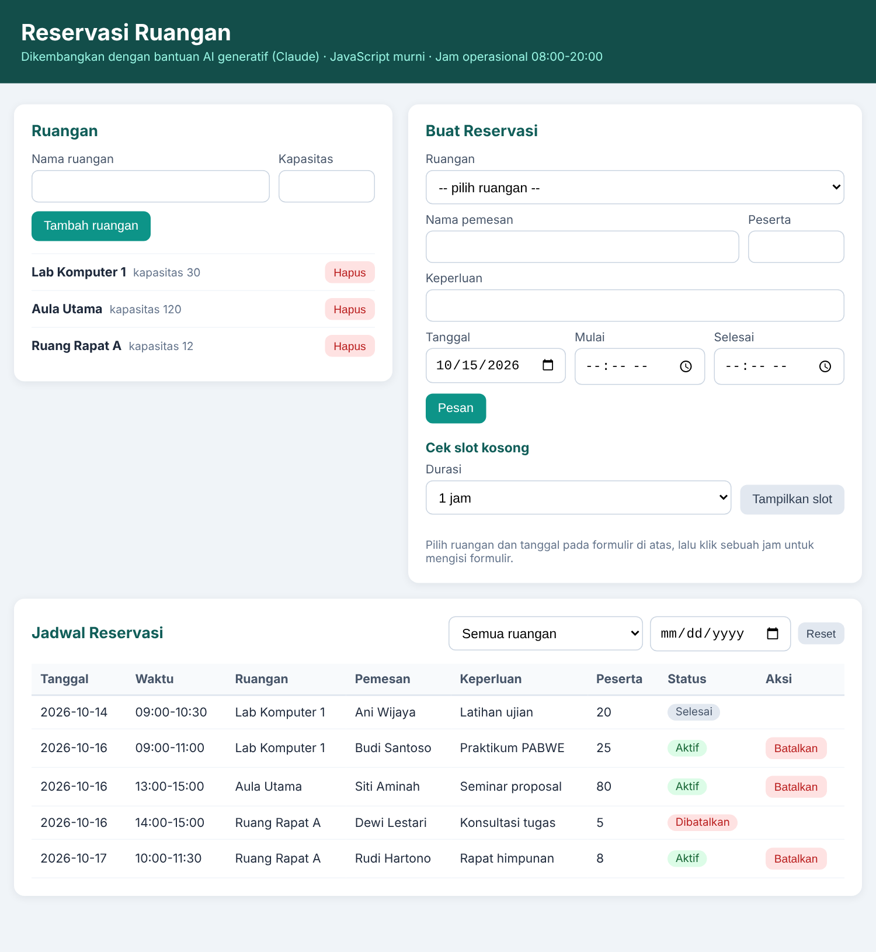
Gambar 4. Halaman utama: ruangan, formulir reservasi, dan jadwal
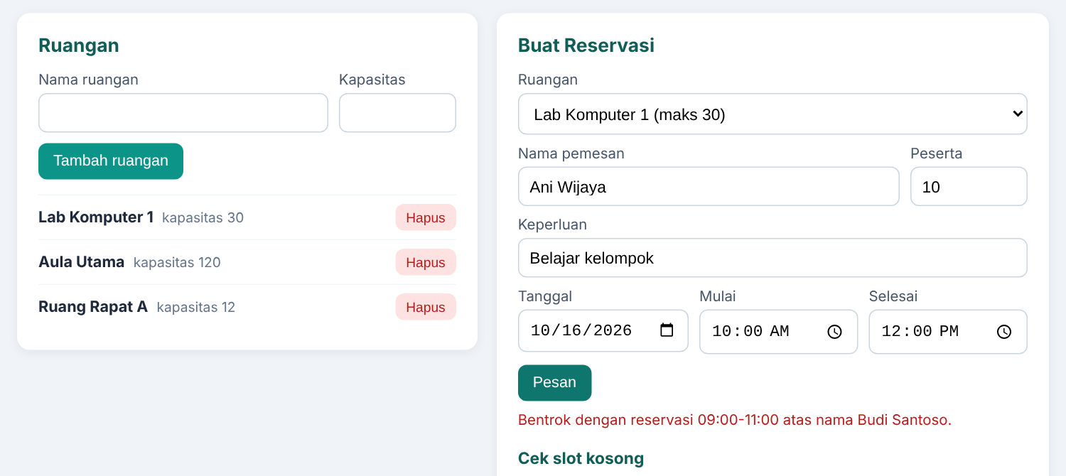
Gambar 5. Reservasi yang menimpa jadwal lain ditolak beserta nama pemesan yang bentrok
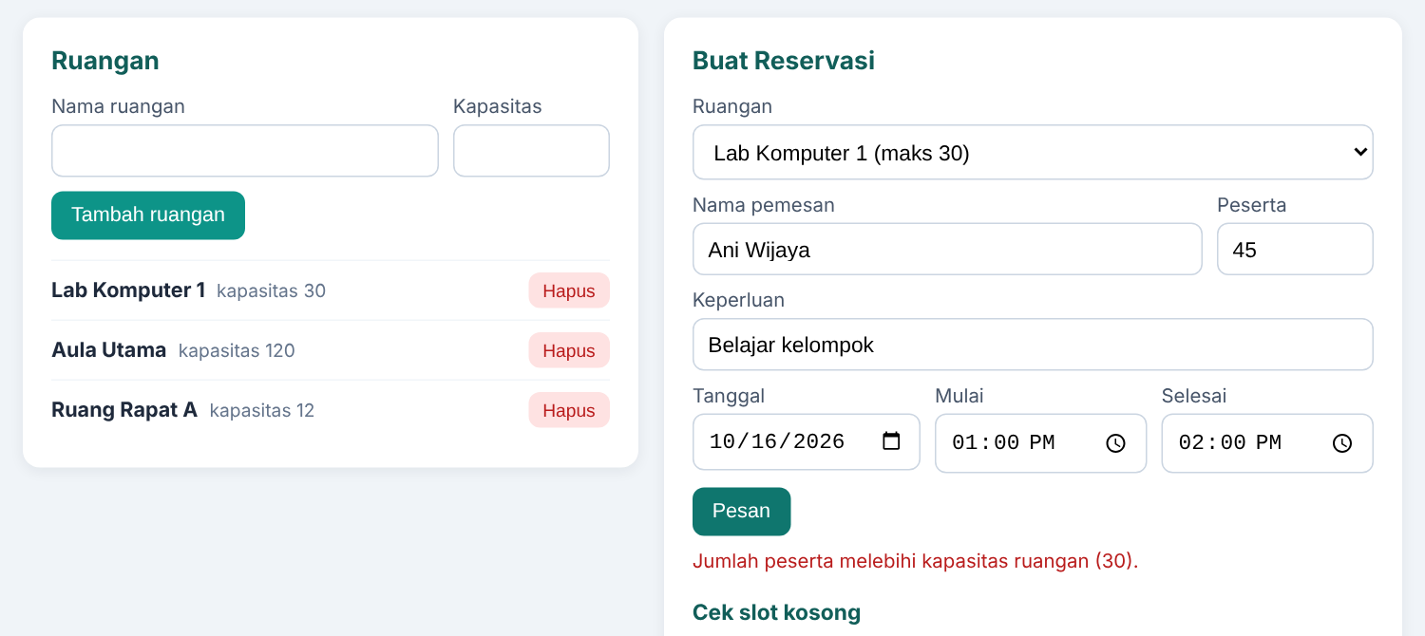
Gambar 6. Jumlah peserta melebihi kapasitas ruangan ditolak
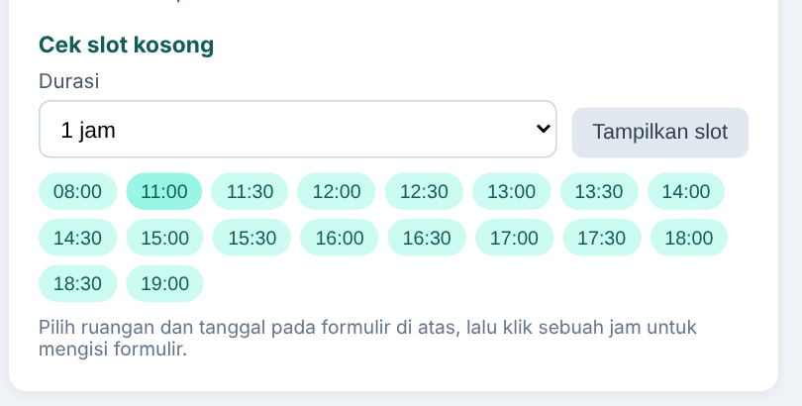
Gambar 7. Cek slot kosong: jam 09:00 dan 10:00 tidak muncul karena terpakai; 08:00 dan 11:00 tersedia
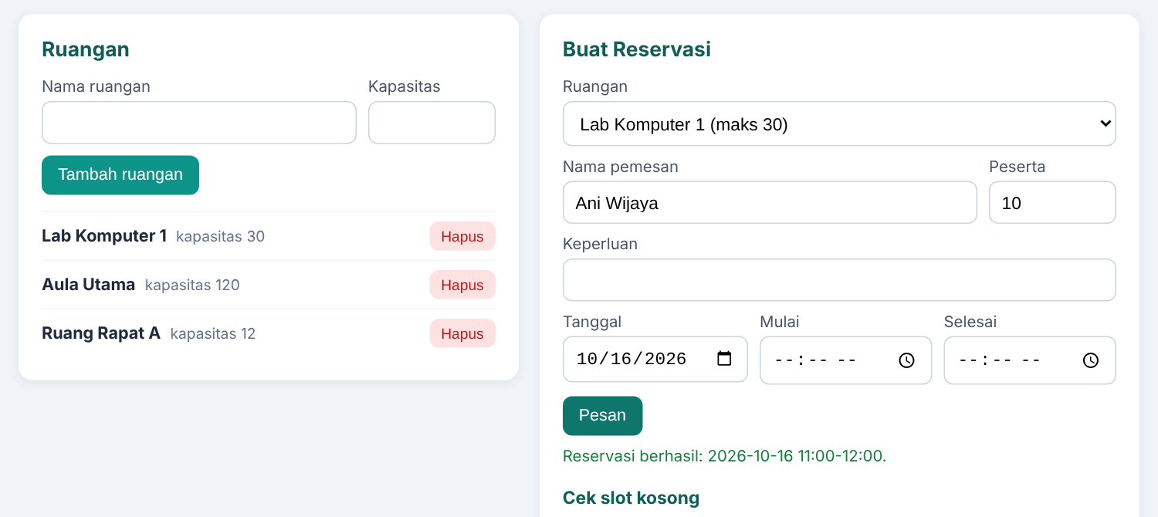
Gambar 8. Reservasi pada jam yang hanya bersentuhan (11:00-12:00) berhasil
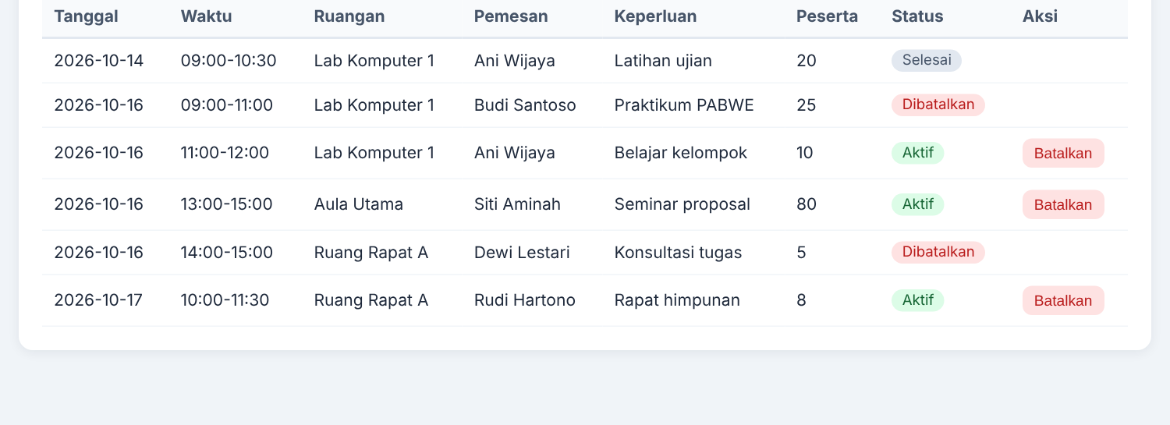
Gambar 9. Reservasi yang dibatalkan berstatus Dibatalkan dan slotnya dapat dipesan kembali
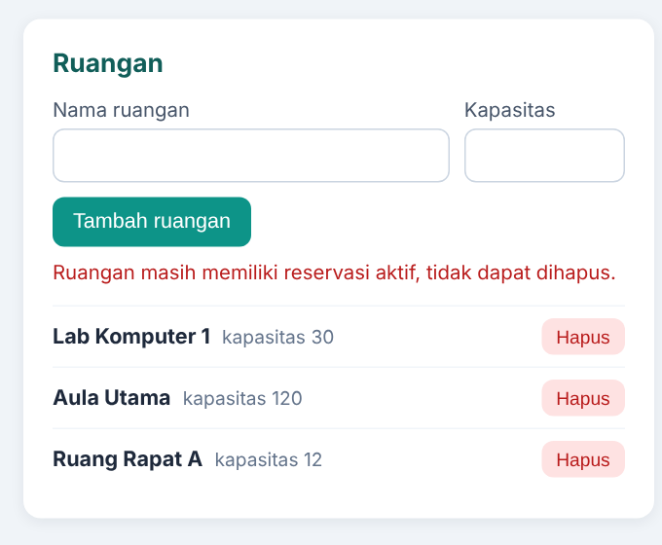
Gambar 10. Ruangan dengan reservasi aktif tidak dapat dihapus
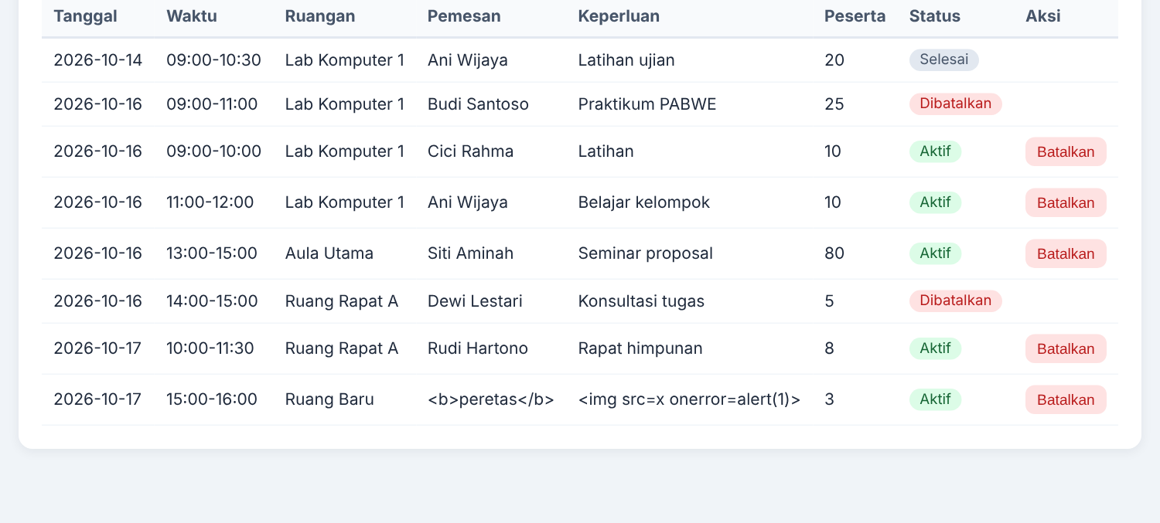
Gambar 11. Input berisi tag HTML tampil sebagai teks biasa (uji XSS)
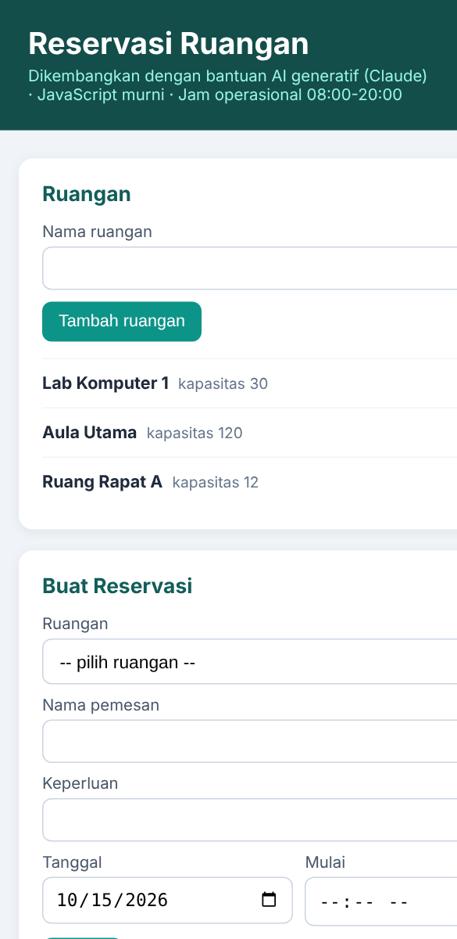
Gambar 12. Tampilan pada layar ponsel (responsif)

6.2 Pengujian Otomatis
Logika bisnis diuji dengan 26 uji otomatis memakai test runner bawaan Node.js. Seluruh uji lulus pada tiga zona waktu berbeda.
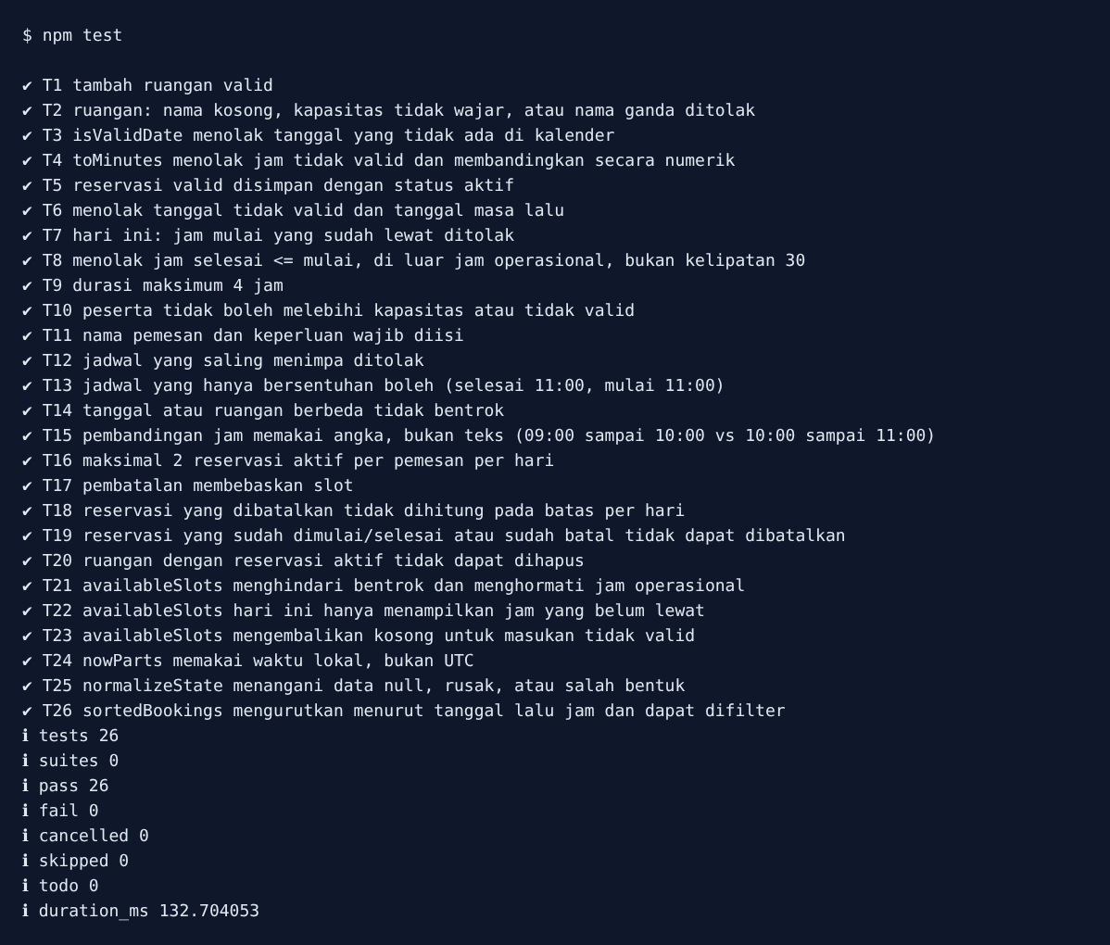
Gambar 13. Hasil npm test: 26 uji lulus
ID | Skenario | Hasil yang diharapkan
T1 | Tambah ruangan valid | Ruangan tersimpan.
T2 | Nama kosong, kapasitas tidak wajar, nama ganda | Ditolak.
T3 | Tanggal tidak ada di kalender; tahun kabisat | 30 Feb ditolak; 29 Feb 2024 diterima.
T4 | Jam tidak valid; perbandingan numerik | 25:00 dan 9:00 ditolak; 09:00 < 10:00.
T5 | Reservasi valid | Tersimpan berstatus aktif.
T6 | Tanggal tidak valid atau masa lalu | Ditolak.
T7 | Hari ini, jam mulai sudah lewat | Ditolak; jam berikutnya diterima.
T8 | Selesai <= mulai, di luar jam operasional, bukan kelipatan 30 | Ditolak.
T9 | Durasi lebih dari 4 jam | Ditolak; tepat 4 jam diterima.
T10 | Peserta melebihi kapasitas atau tidak valid | Ditolak.
T11 | Nama pemesan atau keperluan kosong | Ditolak.
T12 | Lima pola jadwal yang saling menimpa | Seluruhnya ditolak.
T13 | Jadwal yang hanya bersentuhan | Diterima.
T14 | Tanggal atau ruangan berbeda | Tidak bentrok.
T15 | Pembanding rentang pada batas jam | 09-10 vs 10-11 tidak overlap; 09:30-10:30 overlap.
T16 | Pemesan memesan lebih dari 2 kali per hari | Reservasi ketiga ditolak (tidak peka huruf).
T17 | Pembatalan membebaskan slot | Pemesan lain dapat mengisi slot.
T18 | Batal tidak dihitung pada batas per hari | Reservasi baru diterima.
T19 | Batalkan yang sudah mulai atau sudah batal | Ditolak; yang belum mulai berhasil.
T20 | Hapus ruangan dengan reservasi aktif | Ditolak; berhasil setelah dibatalkan.
T21 | Slot kosong dengan reservasi di tengah hari | Menghindari bentrok dan jam tutup.
T22 | Slot kosong hari ini | Hanya jam yang belum lewat.
T23 | Slot kosong dengan masukan tidak valid | Daftar kosong.
T24 | Tanggal dan jam lokal | Sama pada zona waktu mana pun.
T25 | Data null, rusak, atau salah bentuk | Menjadi daftar kosong tanpa galat.
T26 | Pengurutan dan filter jadwal | Menurut tanggal lalu jam; filter benar.

6.3 Pengujian Antarmuka
Selain uji logika, antarmuka diuji di browser Chromium dengan zona waktu Asia/Bangkok memakai skrip otomatis. Skenarionya mencakup pesan yang ditolak (bentrok, kapasitas, tanggal lalu, di luar jam operasional, jam selesai sebelum mulai, bukan kelipatan 30 menit), cek slot kosong dan klik jam untuk mengisi formulir, pemesanan pada jam bersentuhan, filter tanggal dan ruangan, pembatalan dan pemesanan ulang pada slot yang sama, penolakan hapus ruangan, input berisi tag HTML (tidak dieksekusi dan tidak memunculkan dialog), penyimpanan setelah muat ulang, serta empat bentuk data localStorage yang rusak. Seluruh skenario lulus dan console tidak mencatat galat.

6.4 Keterbatasan
- Data hanya tersimpan di browser dan perangkat yang sama; belum ada sinkronisasi antarperangkat sehingga dua pengguna di komputer berbeda dapat memesan slot yang sama.
- Belum ada login, reservasi berulang, atau reservasi lintas hari.
- Zona waktu mengikuti jam komputer pengguna; belum ada pengaturan zona waktu gedung.
- Pengujian antarmuka dilakukan pada satu mesin peramban; pengujian lintas browser belum dilakukan.

7. Pengelolaan Repositori GitHub
Seluruh kode dan dokumentasi disimpan pada repositori GitHub dan dikumpulkan melalui eCourse. Dosen dan asisten wajib diberi akses ke repositori tersebut.

7.1 Langkah Pengelolaan
- Buat repositori baru di github.com dan salin URL-nya.
- Inisialisasi Git pada folder proyek dan hubungkan ke repositori jarak jauh.
- Commit secara bertahap dengan pesan yang bermakna agar riwayat pengembangan terlihat.
- Tambahkan dosen dan asisten sebagai collaborator (Settings, Collaborators) atau jadikan repositori publik.
- Unggah dokumen proposal ini ke folder docs dan cantumkan tautan repositori pada eCourse.

7.2 Contoh Perintah
git config user.name "Dea Maranata Siregar"
git config user.email "<email-github-anda>"
git init
git add .
git commit -m "feat: struktur awal aplikasi reservasi hasil AI"
git branch -M main
git remote add origin https://github.com/<username>/<nama-repo>.git
git push -u origin main

7.3 Rencana Riwayat Commit
Tahap | Pesan commit yang disarankan
1 | feat: struktur awal aplikasi hasil AI (versi mentah)
2 | refactor: pisahkan logika bisnis (reservasi.js) dari UI (app.js)
3 | test: tambah 26 uji otomatis dengan node:test
4 | fix: validasi tanggal dan jam secara ketat
5 | fix: bandingkan jam sebagai menit dan perbaiki deteksi bentrok
6 | fix: pakai tanggal lokal, bukan UTC, untuk hari ini
7 | fix: reservasi batal tidak memblokir slot; tolak hapus ruangan aktif
8 | security: ganti innerHTML dengan textContent (cegah XSS)
9 | docs: tambah README, screenshot, dan proposal

Dengan riwayat seperti di atas, proses pengembangan yang diceritakan pada proposal dapat ditelusuri langsung pada tab Commits di GitHub.

8. Refleksi, Kesimpulan, dan Penutup

8.1 Refleksi
Dari tugas ini terlihat bahwa kualitas keluaran AI sangat dipengaruhi kualitas instruksi. Prompt yang memuat aturan bisnis dan batasan arsitektur menghasilkan kode yang lebih dekat dengan kebutuhan dibanding prompt umum. Namun, bahkan dengan prompt yang baik, kode AI tetap harus diperiksa. Delapan masalah yang ditemukan, terutama perbandingan jam, deteksi bentrok, dan zona waktu, menunjukkan bahwa kode yang tampak benar belum tentu benar.
Pelajaran paling berharga datang dari kasus tepi. Jadwal yang hanya bersentuhan, tanggal 30 Februari, dan pukul 05:00 pagi di UTC+7 adalah hal-hal yang tidak muncul saat aplikasi dicoba sekilas, tetapi mudah ditangkap oleh uji yang dirancang dari aturan bisnis. Ini menguatkan bahwa verifikasi harus dilakukan dengan bukti, bukan dengan keyakinan, baik terhadap kode AI maupun terhadap kode sendiri.
AI berperan sebagai mitra diskusi yang mempercepat penulisan dan membantu menjelaskan penyebab masalah, sedangkan tanggung jawab keputusan tetap pada pengembang. Kemampuan membaca kode, merancang pengujian, dan menalar mengapa suatu perbaikan benar adalah kompetensi yang tidak dapat digantikan oleh AI.

8.2 Kesimpulan
- Aplikasi Reservasi Ruangan berbasis JavaScript berhasil dikembangkan dengan bantuan AI; seluruh fitur, 26 uji otomatis, dan uji antarmuka lulus.
- Prompt yang terstruktur, berbasis aturan bisnis, dan disertai gejala yang dapat direproduksi menghasilkan keluaran lebih baik daripada prompt umum.
- Review dan pengujian mandiri menemukan delapan masalah pada kode awal yang kemudian diperbaiki dan diverifikasi.
- Pemisahan logika bisnis dari UI dan penyuntikan waktu sebagai parameter membuat kode mudah diuji dan hasilnya konsisten di zona waktu mana pun.
- Dokumentasi proses pada GitHub membuat pekerjaan dapat ditelusuri dan dipertanggungjawabkan.

8.3 Pengembangan Lanjutan
- Memindahkan penyimpanan ke server (Node.js dan Express dengan basis data) agar reservasi dapat dipakai bersama dan konflik dicegah di sisi server.
- Menambahkan login, peran admin, dan reservasi berulang.
- Menambahkan pengujian antarmuka otomatis ke repositori dan CI melalui GitHub Actions.

8.4 Pernyataan Penggunaan AI
Saya menyatakan bahwa AI generatif digunakan sebagai asisten pemrograman dalam tugas ini, bahwa seluruh keluaran AI telah saya baca, uji, dan perbaiki, dan bahwa saya bertanggung jawab atas hasil akhir yang dikumpulkan.

Dea Maranata Siregar - 11S24008

Lampiran A. Kode Sumber reservasi.js
// Tugas I 11S3133 PABWE - Dea Maranata Siregar (11S24008)
// reservasi.js - logika bisnis Reservasi Ruangan (tanpa akses DOM).
// Dipisah dari UI agar mudah diuji otomatis dengan Node.js.
//
// Konvensi waktu:
// tanggal = "YYYY-MM-DD", jam = "HH:MM" (waktu lokal pengguna).
// "sekarang" selalu dikirim sebagai parameter { date, time } agar dapat diuji.

const Reservasi = (function () {
const OPEN_MIN = 8 * 60; // jam buka 08:00
const CLOSE_MIN = 20 * 60; // jam tutup 20:00
const STEP_MIN = 30; // jam mulai/selesai kelipatan 30 menit
const MIN_DURATION = 30; // durasi minimum (menit)
const MAX_DURATION = 240; // durasi maksimum (menit)
const MAX_PER_DAY = 2; // maksimum reservasi aktif per pemesan per hari
const MAX_CAPACITY = 500;

// --- Utilitas tanggal dan jam ---------------------------------------------

const pad = (n) => String(n).padStart(2, "0");

// Perbaikan #4: tanggal lokal diambil dari komponen Date, bukan toISOString()
// yang memakai UTC (di UTC+7, sebelum pukul 07:00 hasilnya masih "kemarin").
function nowParts(d = new Date()) {
return {
date: `${d.getFullYear()}-${pad(d.getMonth() + 1)}-${pad(d.getDate())}`,
time: `${pad(d.getHours())}:${pad(d.getMinutes())}`,
};
}

// Perbaikan #1: new Date("2026-02-30") tidak error, melainkan "melompat" ke
// 2 Maret. Karena itu tanggal divalidasi dengan mencocokkan ulang komponennya.
function isValidDate(iso) {
const m = /^(\d{4})-(\d{2})-(\d{2})$/.exec(String(iso));
if (!m) return false;
const [y, mo, d] = [Number(m[1]), Number(m[2]), Number(m[3])];
const dt = new Date(y, mo - 1, d);
return dt.getFullYear() === y && dt.getMonth() === mo - 1 && dt.getDate() === d;
}

// Perbaikan #2: jam dibandingkan sebagai menit (angka), bukan teks.
// Sebagai teks, "9:00" > "10:00" bernilai benar.
function toMinutes(hhmm) {
const m = /^(\d{2}):(\d{2})$/.exec(String(hhmm));
if (!m) return NaN;
const h = Number(m[1]), mi = Number(m[2]);
if (h > 23 || mi > 59) return NaN;
return h * 60 + mi;
}

const fromMinutes = (min) => `${pad(Math.floor(min / 60))}:${pad(min % 60)}`;

// Perbaikan #3: dua rentang bentrok jika saling menimpa, tetapi rentang yang
// hanya "bersentuhan" (selesai 10:00, mulai 10:00) tidak dianggap bentrok.
const overlaps = (aStart, aEnd, bStart, bEnd) => aStart < bEnd && aEnd > bStart;

function newId() {
if (typeof crypto !== "undefined" && crypto.randomUUID) return crypto.randomUUID();
return "id-" + Math.random().toString(36).slice(2) + Date.now().toString(36);
}

// --- State ----------------------------------------------------------------

function emptyState() {
return { rooms: [], bookings: [] };
}

function normalizeState(raw) {
// Perbaikan #8: bentuk data dari penyimpanan tidak boleh dipercaya begitu saja.
if (!raw || typeof raw !== "object") return emptyState();
return {
rooms: Array.isArray(raw.rooms) ? raw.rooms : [],
bookings: Array.isArray(raw.bookings) ? raw.bookings : [],
};
}

const toNum = (v) => (typeof v === "string" && v.trim() === "" ? NaN : Number(v));

// --- Ruangan --------------------------------------------------------------

function addRoom(state, input) {
const name = String(input.name ?? "").trim();
const capacity = toNum(input.capacity);
if (!name) return { ok: false, error: "Nama ruangan wajib diisi." };
if (!Number.isInteger(capacity) || capacity < 1 || capacity > MAX_CAPACITY) {
return { ok: false, error: `Kapasitas harus bilangan bulat antara 1 dan ${MAX_CAPACITY}.` };
}
if (state.rooms.some((r) => r.name.toLowerCase() === name.toLowerCase())) {
return { ok: false, error: "Nama ruangan sudah ada." };
}
const room = { id: newId(), name, capacity };
state.rooms.push(room);
return { ok: true, room };
}

function isUpcoming(b, now) {
// belum selesai: tanggal di masa depan, atau hari ini dengan jam selesai belum lewat
return b.date > now.date || (b.date === now.date && toMinutes(b.end) > toMinutes(now.time));
}

function deleteRoom(state, id, now) {
// Perbaikan #6: ruangan yang masih punya reservasi aktif tidak boleh dihapus.
const pending = state.bookings.some(
(b) => b.roomId === id && b.status === "aktif" && isUpcoming(b, now)
);
if (pending) return { ok: false, error: "Ruangan masih memiliki reservasi aktif, tidak dapat dihapus." };
const before = state.rooms.length;
state.rooms = state.rooms.filter((r) => r.id !== id);
state.bookings = state.bookings.filter((b) => b.roomId !== id);
return before === state.rooms.length
? { ok: false, error: "Ruangan tidak ditemukan." }
: { ok: true };
}

// --- Reservasi ------------------------------------------------------------

function activeBookings(state, roomId, date) {
return state.bookings.filter(
// Perbaikan #5: reservasi yang dibatalkan tidak boleh memblokir slot.
(b) => b.status === "aktif" && b.roomId === roomId && b.date === date
);
}

function validateBooking(state, input, now) {
const room = state.rooms.find((r) => r.id === input.roomId);
if (!room) return "Pilih ruangan terlebih dahulu.";

const name = String(input.name ?? "").trim();
const purpose = String(input.purpose ?? "").trim();
if (!name) return "Nama pemesan wajib diisi.";
if (!purpose) return "Keperluan wajib diisi.";

if (!isValidDate(input.date)) return "Tanggal tidak valid.";
if (input.date < now.date) return "Tanggal tidak boleh di masa lalu.";

const start = toMinutes(input.start);
const end = toMinutes(input.end);
if (Number.isNaN(start) || Number.isNaN(end)) return "Format jam tidak valid (HH:MM).";
if (start % STEP_MIN !== 0 || end % STEP_MIN !== 0) {
return `Jam harus kelipatan ${STEP_MIN} menit.`;
}
if (start >= end) return "Jam selesai harus setelah jam mulai.";
if (start < OPEN_MIN || end > CLOSE_MIN) {
return `Reservasi hanya pada jam operasional ${fromMinutes(OPEN_MIN)} sampai ${fromMinutes(CLOSE_MIN)}.`;
}
if (input.date === now.date && start <= toMinutes(now.time)) {
return "Jam mulai sudah lewat.";
}
const duration = end - start;
if (duration < MIN_DURATION || duration > MAX_DURATION) {
return `Durasi harus antara ${MIN_DURATION} menit dan ${MAX_DURATION / 60} jam.`;
}

const people = toNum(input.people);
if (!Number.isInteger(people) || people < 1) return "Jumlah peserta harus bilangan bulat minimal 1.";
if (people > room.capacity) return `Jumlah peserta melebihi kapasitas ruangan (${room.capacity}).`;

const sameDay = activeBookings(state, room.id, input.date);
const mine = state.bookings.filter(
(b) => b.status === "aktif" && b.date === input.date &&
b.name.toLowerCase() === name.toLowerCase()
);
if (mine.length >= MAX_PER_DAY) {
return `Satu pemesan maksimal ${MAX_PER_DAY} reservasi aktif per hari.`;
}

const clash = sameDay.find((b) => overlaps(start, end, toMinutes(b.start), toMinutes(b.end)));
if (clash) return `Bentrok dengan reservasi ${clash.start}-${clash.end} atas nama ${clash.name}.`;

return null;
}

function addBooking(state, input, now) {
const error = validateBooking(state, input, now);
if (error) return { ok: false, error };
const booking = {
id: newId(),
roomId: input.roomId,
name: String(input.name).trim(),
purpose: String(input.purpose).trim(),
date: input.date,
start: input.start,
end: input.end,
people: toNum(input.people),
status: "aktif",
};
state.bookings.push(booking);
return { ok: true, booking };
}

function cancelBooking(state, id, now) {
const b = state.bookings.find((x) => x.id === id);
if (!b) return { ok: false, error: "Reservasi tidak ditemukan." };
if (b.status !== "aktif") return { ok: false, error: "Reservasi sudah dibatalkan." };
const notStarted =
b.date > now.date || (b.date === now.date && toMinutes(b.start) > toMinutes(now.time));
if (!notStarted) return { ok: false, error: "Reservasi sudah dimulai atau selesai, tidak dapat dibatalkan." };
b.status = "batal";
return { ok: true, booking: b };
}

// Slot mulai yang masih kosong untuk durasi tertentu pada ruangan dan tanggal.
function availableSlots(state, roomId, date, durationMin, now) {
if (!isValidDate(date) || !Number.isInteger(durationMin) ||
durationMin < MIN_DURATION || durationMin > MAX_DURATION || durationMin % STEP_MIN !== 0) {
return [];
}
if (date < now.date) return [];
const busy = activeBookings(state, roomId, date).map((b) => [toMinutes(b.start), toMinutes(b.end)]);
const slots = [];
for (let s = OPEN_MIN; s + durationMin <= CLOSE_MIN; s += STEP_MIN) {
if (date === now.date && s <= toMinutes(now.time)) continue;
if (!busy.some(([bs, be]) => overlaps(s, s + durationMin, bs, be))) slots.push(fromMinutes(s));
}
return slots;
}

function sortedBookings(state, filter = {}) {
return state.bookings
.filter((b) => (!filter.date || b.date === filter.date) &&
(!filter.roomId || b.roomId === filter.roomId))
.sort((a, b) => (a.date + a.start).localeCompare(b.date + b.start));
}

function statusOf(b, now) {
if (b.status === "batal") return "batal";
return isUpcoming(b, now) ? "aktif" : "selesai";
}

return {
OPEN_MIN, CLOSE_MIN, STEP_MIN, MIN_DURATION, MAX_DURATION, MAX_PER_DAY,
nowParts, isValidDate, toMinutes, fromMinutes, overlaps,
emptyState, normalizeState, addRoom, deleteRoom,
validateBooking, addBooking, cancelBooking, availableSlots,
sortedBookings, statusOf, isUpcoming,
};
})();

if (typeof module !== "undefined" && module.exports) module.exports = Reservasi;

Lampiran B. Bukti Percakapan dengan AI
Tempelkan screenshot percakapan asli Anda pada bagian berikut agar penilaian kemampuan memberi instruksi dapat dilihat langsung.
[ TEMPEL SCREENSHOT DI SINI ]
Screenshot Prompt 1 dan jawaban AI (prompt awal yang terlalu umum)

[ TEMPEL SCREENSHOT DI SINI ]
Screenshot Prompt 3 dan jawaban AI (review dan perbaikan)

[ TEMPEL SCREENSHOT DI SINI ]
Screenshot Prompt 4 dan hasil pengujian

[ TEMPEL SCREENSHOT DI SINI ]
Screenshot halaman Commits repositori GitHub dan daftar Collaborators

